深 圳 大 学 实 验 报 告

课程名称： 算法设计与分析

实验项目名称： 回溯法——地图填色问题

学院： 计算机与软件学院

专业： 计算机科学与技术

指导教师： 刘刚

报告人： 王锦政 学号： 2024270223

实验时间： 2026年4月 20 日—2026年 5月 8日

实验报告提交时间： 2026年 5 月 7 日

教务部制
- 实验目的：
- 掌握回溯法算法设计思想。
2、掌握地图填色问题的回溯法解法。
二、实验内容：
- 平面图与四色定理
- 小规模数据，利用四色填色测试算法的正确性
- 针对三个地图数据尝试分别使用5个（le450_5a），15个（le450_15b），25个（le450_25a）颜色为地图着色
- 随机产生不同规模的平面图（四色定理），分析算法效率与图规模的关系。
- 实验内容及过程：

3.1 问题定义与理论背景

3.1.1 地图填色到图着色的形式化定义

设地图包含若干区域，每个区域对应一个顶点。若两个区域共享一段非零长度的公共边界，则认为它们相邻，并在两个顶点之间连一条无向边。由此得到无向图：

$$G=(V,E)$$

其中 $V=\{v_{1},v_{2},…,v_{n}\}$ 表示区域集合，$E⊆V×V$ 表示区域邻接关系。给定颜色集合：

$$C=\{1,2,…,k\}$$

图的 $k$-着色是一个映射：

$$f:V→C$$

满足对任意边$\left(u,v\right)∈E$，都有：

$$f\left(u\right)≠f\left(v\right)$$

若存在这样的映射，则称图 $G$ 是 $k$-可着色的。地图填色问题的目标是找到一个合法着色；若进一步要求使用颜色数最少，则对应求图的色数：

$$χ\left(G\right)=\min{\{}k∣G \text{可被} k \text{着色}\}$$

本实验并不直接求最小色数，而是在给定颜色数下判断并构造一个合法着色。因此实验的判定条件为：最终冲突边数是否为 0。冲突边数定义为：

$$\operatorname{conflict}\left(f\right)=\left|\{\left(u,v\right)∈E ∣ f\left(u\right)=f\left(v\right)\}\right|$$

若$conflict⁡(f)=0$，则着色合法。

3.1.2 平面图与四色定理

若图 $G$ 可以画在平面上，使任意两条边只在公共端点处相交，则称 $G$ 为平面图。地图区域的邻接图在理想情况下可视为平面图，因为地图边界天然嵌入在平面上。四色定理指出：任意无环平面图都可以用不超过 4 种颜色进行顶点着色，即：

$$∀\text{ planar }G, χ\left(G\right)≤4$$

四色问题最早可追溯到 1852 年 Guthrie 关于英国郡县地图的观察。Appel 和 Haken 于 1976/1977 年给出了第一个计算机辅助证明，其核心思想是证明不存在最小反例：如果存在不能 4 色着色的最小平面图，则它必须包含某个“可约构形”；但可约构形又不可能出现在最小反例中，从而矛盾。该证明依赖两个关键概念：

- 不可避免集：证明任意最小反例都必然包含某个有限构形集合中的构形。
- 可约性：证明这些构形一旦出现，就可以将图缩小，且较小图的 4 色着色可以扩展回原图，从而该构形不能出现在最小反例中。

Robertson、Sanders、Seymour 和 Thomas 于 1997 年给出了更简化的计算机辅助证明。其证明仍使用计算机，但将不可避免构形集合缩小到 633 个，并使用 32 条 discharging 规则；他们还给出了一个用于平面图 4 色着色的二次时间算法。该算法的思想是：先将平面图三角化，再递归寻找可约构形或特殊环结构，缩小图后再把小图的 4 色着色扩展回原图。

本实验没有采用 Robertson–Sanders–Seymour–Thomas 的完整四色算法，因为该算法需要平面嵌入、三角化、构形检测、可约性验证和 discharging 规则等较复杂的理论机制；本实验重点是通过常见图着色算法完成可复现实验，并在随机平面图上验证四色定理的实际表现。

3.2 算法设计

设图 $G=(V,E)，n=|V|，m=|E|$，颜色数为 $k$，最大度数为
$$Δ=\max_{v∈V}{\deg\left(v\right)}$$
3.2.1 朴素暴力回溯

朴素回溯按固定顶点顺序 $v_{1},v_{2},…,v_{n}$逐个尝试颜色。对当前顶点 $v_{i}$，依次尝试 1 到 k 的颜色，若与已着色邻居不冲突，则进入下一层；否则回溯。

伪代码如表1所示：

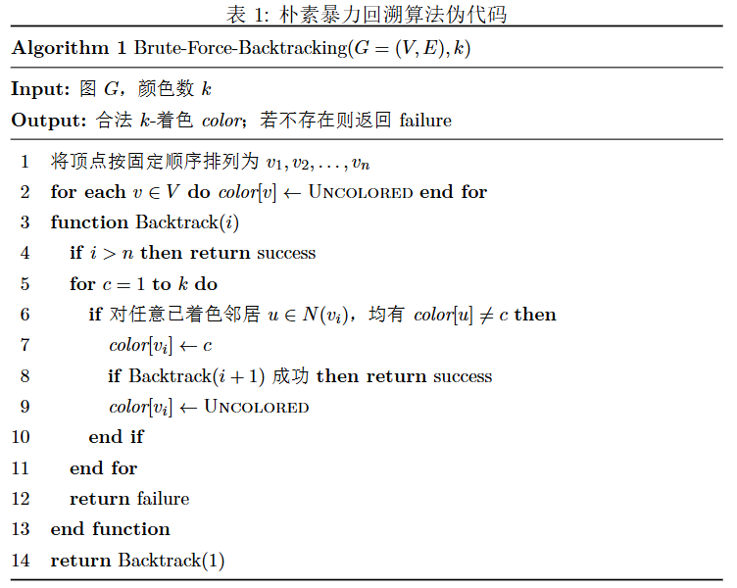

该算法最坏情况下需要枚举 $k^{n}$ 种赋值，时间复杂度为指数级。虽然约束检查可以剪枝，但顶点顺序固定，没有利用图结构信息，因此在大规模或约束强的图上容易退化。

暴力回溯按固定顺序逐顶点着色。搜索树的第 $i$ 层对应顶点 $v_{i}$ 的颜色选择，每层至多有 $k$个分支。在最坏情况下（无剪枝发生），搜索树包含：
$$\sum_{i=0}^{n}{k^{i}}=\frac{k^{n+1}-1}{k-1}=O\left(k^{n}\right)$$
个节点。每个节点处需检查当前颜色是否与已着色邻居冲突，耗时 $O\left(\deg\left(v_{i}\right)\right)$，因此单条路径的验证代价为：
$$\sum_{i=1}^{n}{O\left(\deg\left(v_{i}\right)\right)}=O\left(m\right)$$
综上，暴力回溯的最坏时间复杂度为：
$$T_{\text{brute}}=O\left(k^{n}⋅Δ\right)$$

这是精确着色算法的固有困难：图着色是 NP 完全问题，不存在已知的多项式时间精确算法。暴力法的搜索空间 $k^{n}$ 对顶点数 $n$ 呈指数增长。即使存在合法着色，固定顶点顺序可能导致算法在找到解之前遍历大量无效分支。

当 $k ≥Δ+ 1$ 时，贪心策略即可保证在 $O\left(nΔ\right)$时间内完成着色（每次至少有一个可用颜色）。暴力回溯在此情况下也能快速收敛，因为剪枝极少发生。但当 $k$ 接近色数 $χ\left(G\right)$ 时，搜索树急剧膨胀。

3.2.2 DSATUR 回溯

DSATUR 是 Brélaz 提出的图着色启发式算法。它的核心选择准则是“饱和度”：一个未着色顶点的饱和度等于其已着色邻居中出现的不同颜色数。每一步优先选择饱和度最高的未着色顶点；若饱和度相同，则选择度数更大的顶点。

本实验将 DSATUR 与回溯结合，并加入前向检查。设当前顶点为 v，若给 v 分配颜色 c，则所有未着色邻居都不能再使用 c。若某个未着色邻居的可用颜色集合变为空，则立即剪枝。

伪代码如表2所示：

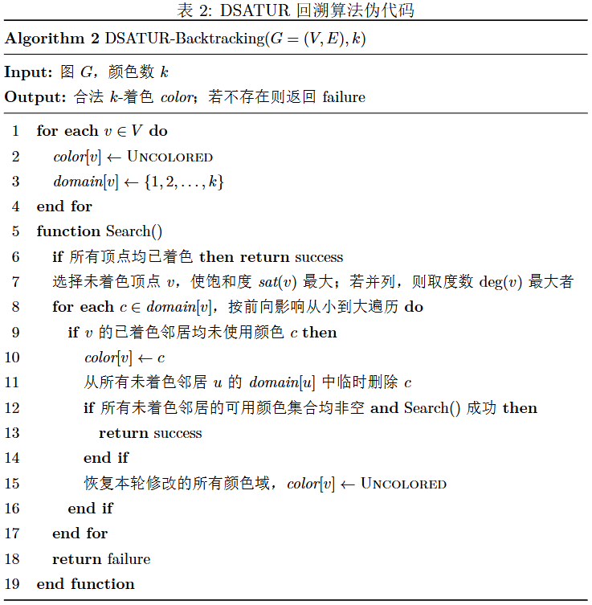

相比朴素回溯，DSATUR 的改进体现在：

1. 优先处理约束最紧的顶点，尽早暴露冲突。
2. 度数作为辅助指标，使高度连接顶点更早被着色。
3. 前向检查减少无效递归。

DSATUR 回溯在最坏情况下仍需遍历完整搜索树，因此最坏复杂度与暴力回溯相同：

$$T_{\text{DSATUR}}^{\text{worst}}=O\left(k^{n}⋅Δ\right)$$

但 DSATUR 的实际效率远优于暴力法，原因在于两个优化显著减少了搜索树的实际规模：

- 饱和度选择的剪枝效果。 设 $\text{sat}\left(v\right)$ 为顶点 $v$ 的饱和度（已着色邻居中出现的不同颜色数）。DSATUR 每步选择 $\text{sat}\left(v\right)$ 最大的顶点。当 $\text{sat}\left(v\right)=k$ 时，该顶点无可用颜色，搜索立即回溯。这种策略使得冲突被尽早发现，避免了深入无效子树。

定量分析：设搜索树第 $d$ 层的未着色顶点集合为 $U_{d}$。对 $v∈U_{d}$，其可用颜色数为：$\left|\text{domain}\left(v\right)\right|=k-\text{sat}\left(v\right)$。

DSATUR 优先处理 $\text{sat}\left(v\right)$ 最大的顶点，使该层分支数最小化。理想情况下（每步饱和度恰好等于 $k-1$），搜索退化为线性回溯，总赋值次数为 $O\left(n\right)$。

- 前向检查的额外开销。每次赋值后，对每个未着色邻居 $u$，从 $\text{domain}\left(u\right)$ 中删除被占用颜色。单次前向检查代价为 $O\left(Δ\right)$，但能在赋值后立即检测到空域，避免进入注定失败的子树。

综合来看，DSATUR 的每步代价为 $O\left(n+Δ\right)$（选择顶点需遍历所有未着色顶点求饱和度，前向检查需更新邻居域），但由于搜索树规模大幅缩减，实际运行时间通常远低于暴力法。对 $k=4$ 的平面图，由于四色定理保证可行解存在且 DSATUR 的选择策略高效，实验中赋值次数基本等于$n$，实际复杂度接近 $O\left(n^{2}\right)$。

3.2.3 TabuCol 局部搜索

实验三个 le450 数据均包含 450 个顶点，边数在 5714 到 8260 之间。对这类中等规模图，精确回溯可能代价很高，因此本实验使用 TabuCol 局部搜索求可行解。

TabuCol 的基本思路是允许中间解存在冲突，并不断降低冲突边数：

1. 用贪心方法生成初始着色。
2. 找出所有冲突顶点。
3. 对冲突顶点尝试改变颜色，选择能最大幅度减少冲突的移动。
4. 将刚撤销的颜色放入禁忌表，短时间内不允许立即反向移动，避免搜索在局部区域震荡。
5. 若冲突边数降为 0，则得到合法着色。

伪代码如表3所示：
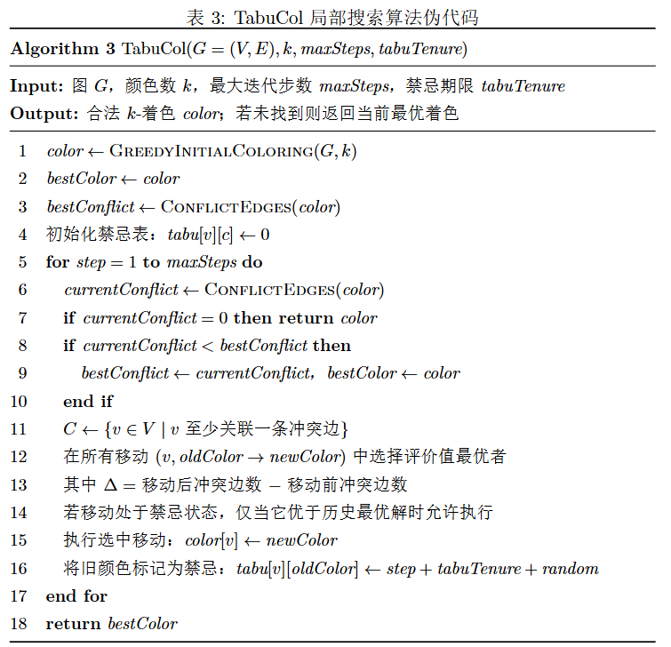

TabuCol 不保证证明不可着色，但非常适合在给定颜色数下快速寻找可行染色。本实验目标是构造合法解，因此将它用于 450 顶点数据。

3.3实验环境与数据

3.3.1 实验环境

- 操作系统：Windows
- Python：3.12.7
- 核心代码：src/map_coloring.py
- 批量实验脚本：run_experiments.py
- 暴力回溯与 DSATUR 对比脚本：run_baseline_compare.py
- 输出目录：outputs/

3.3.2 数据说明

实验包含三类数据：
  - 小规模地图图像抽象图：根据题目粘贴图像手工抽象为 9 个区域、19 条邻接边。
  - 地图数据文件夹中的 DIMACS .col 数据：包括 le450_5a.col、le450_15b.col、le450_25a.col，均为 450 顶点图着色基准数据。虽然实验中称为地图数据，但从文件说明看它们是 Leighton graph benchmark，属于一般图着色数据，并不保证是平面图。
  - 随机平面图：采用增量三角剖分方式生成。初始为三角形，每次随机选择一个三角面，在其中插入新顶点并与该面的三个顶点相连，因此生成过程保持平面性。

四、实验结果及分析：

4.1 小规模地图正确性测试

小规模地图被抽象为9 个顶点、16 条边，使用 4 色进行着色。实验结果如表4：
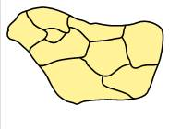

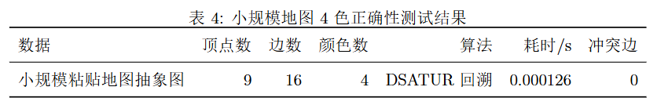
结果显示冲突边数为 0，说明图建模、邻接约束检查和回溯着色逻辑均正确。小图规模较小，暴力回溯和 DSATUR 都能快速得到解，但 DSATUR 的赋值次数更少。

4.2 朴素暴力回溯与 DSATUR 回溯对比

为比较传统暴力回溯与 DSATUR 回溯，本实验在小规模图和若干随机平面图上同时运行两种算法。表中完整空间外推表示若不依赖剪枝提前找到首个解，而按 $4^{n}$规模完整枚举时，根据实测赋值速度估算的搜索时间量级。由于 Python 在极小时间上的计时存在波动，该外推只用于展示指数增长趋势。
实验结果如表5所示：

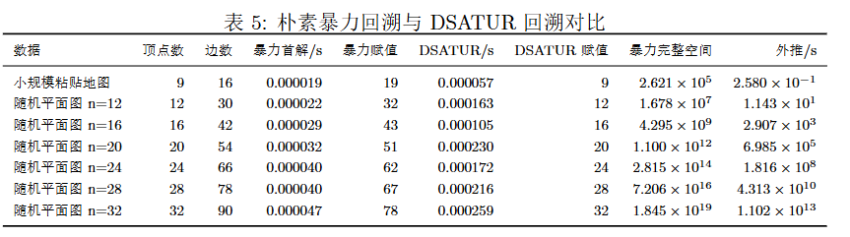

从实测首解时间看，两种算法在这些随机平面图上都很快，这是因为生成的平面图结构较规则，并且按当前顶点顺序很早就能找到合法 4 色解。但从搜索空间看，朴素暴力法的完整枚举规模随 $n$ 按 $4^{n}$ 指数增长。例如 $n=32$ 时完整空间已达 $1.845×{10}^{19}$，外推搜索时间达到 $1.102×{10}^{13}$ 秒量级。DSATUR 虽然最坏情况下仍是指数复杂度，但在本实验中赋值次数基本等于顶点数，说明其“优先处理约束最紧顶点”的策略有效降低了实际搜索量。

4.3 三个 450 顶点地图数据着色结果

对实验三个 .col 文件分别使用指定颜色数进行着色，算法采用 TabuCol 局部搜索,找出首个解。结果如表6所示：

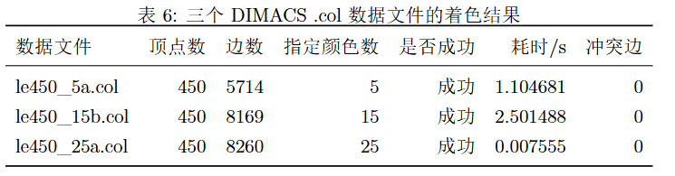

三个实例均得到 0 冲突合法染色。le450_15b 的边数最多，且指定为 15 色，实验中耗时最长；le450_25a 虽然边数也多，但可用颜色数更多，约束相对宽松，贪心初始解已经非常接近合法解，因此局部搜索很快收敛。le450_5a 使用颜色数最少，但边数少于另外两个数据，最终也能在较短时间内得到合法解。

表7 DSATUR 回溯枚举全部解的耗时（超时 300s）
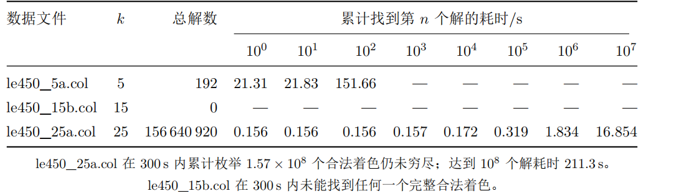

4.4 随机平面图规模效率分析

随机平面图使用 DSATUR 回溯进行 4 色填色。实验规模从 50 个顶点增加到 12800 个顶点，结果如表9所示：

表9 随机 Apollonian 平面图 DSATUR 4-着色效率
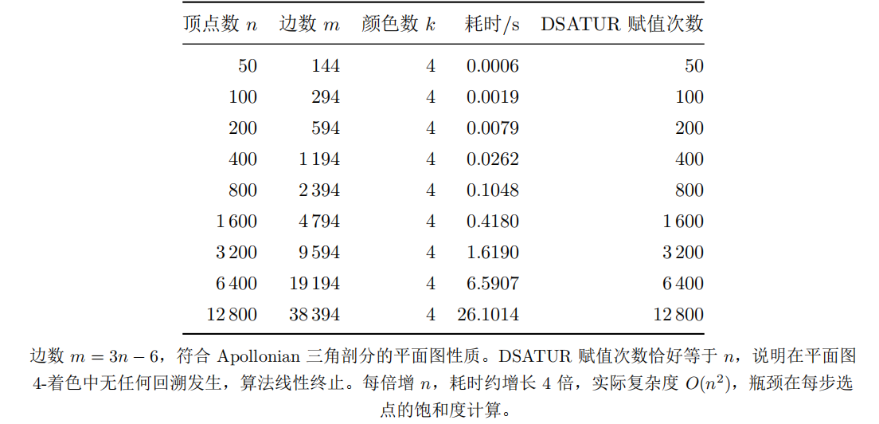

所有随机平面图均用 4 色成功着色，符合四色定理。随着顶点数和边数增加，运行时间整体上升。由于本实验生成的是增量三角剖分平面图，图结构具有较强规律性，DSATUR 每次选择的顶点很快得到可行颜色，赋值次数与顶点数近似相等。因此在本实验范围内，耗时增长较平缓。可视化如图1、图2：
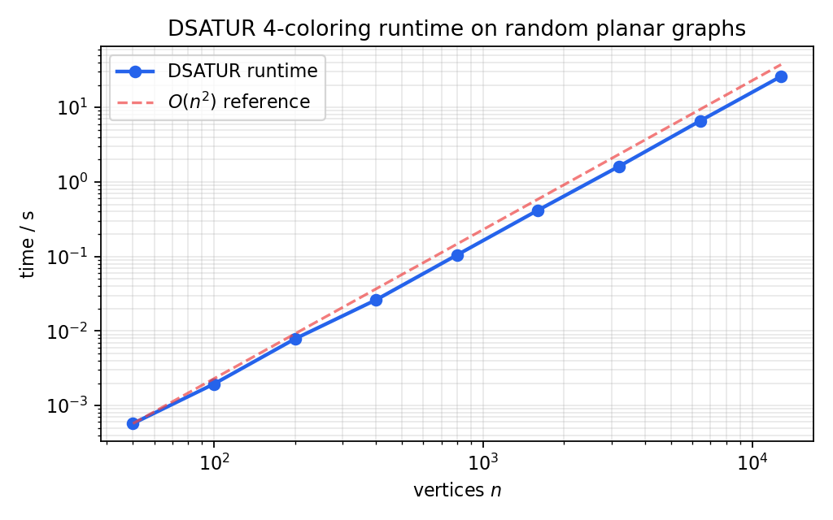
图1 运行时间与图规模关系

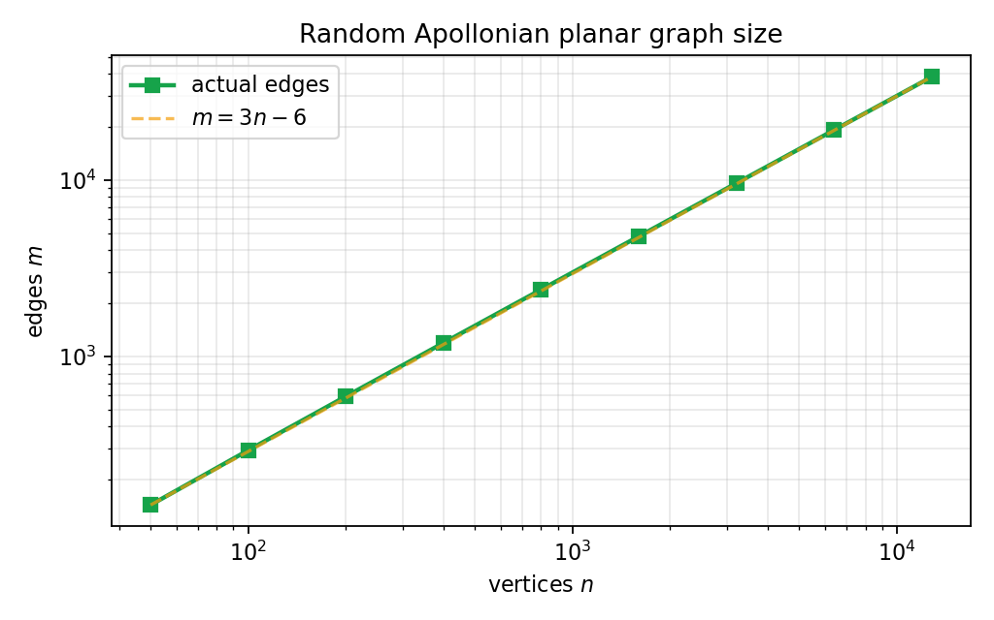

图2 随机平面图边数随顶点数增长

4.5 理论算法与本实验算法的关系

4.5.1 四色定理证明不是简单穷举

四色定理的计算机辅助证明并不是直接枚举所有地图。直接枚举所有平面图或所有着色方案都不可行，因为图数量和着色空间随顶点数快速爆炸。Appel–Haken 证明和 Robertson–Sanders–Seymour–Thomas 证明都采用“最小反例 + 不可避免集 + 可约构形”的路线：
1. 假设存在不能 4 色着色的最小平面图。
2. 证明这样的最小反例必须具有很强的结构限制。
3. 通过 discharging 方法证明任意这种结构的图必然包含某个有限集合中的构形。
4. 逐一验证这些构形是可约的，即它们不可能出现在最小反例中。
5. 得出最小反例不存在，因此任意平面图都可 4 色着色。

Robertson 等人的版本相比 Appel–Haken 版本更简洁：不可避免集规模为 633，而 Appel–Haken 版本涉及 1476 个构形；Robertson 等人还将 discharging 规则数量减少到 32，并给出了二次时间的平面图 4 色算法。

4.5.2 为什么实验不使用Robertson–Sanders–Seymour–Thomas 四色算法

完整四色算法主要用于证明和保证平面图 4 色可着色，它要求输入图具有平面嵌入，并涉及复杂构形库与递归缩减。本实验面对的数据还包括一般 .col 图着色基准，且其中 le450 数据并不保证平面性。因此，从实验实现角度，使用通用图着色算法更合适：

- 对小规模图和随机平面图，DSATUR 回溯可以提供确定性合法解，并便于统计搜索节点数。
- 对 450 顶点图，TabuCol 局部搜索在给定颜色数下能快速找到可行解。
- 对理论部分，通过四色定理解释为什么平面图 4 色足够；对工程部分，通过 DSATUR 和 TabuCol 实际构造染色方案。

五、实验结论：
本实验完成了地图填色问题从数学建模到算法实现再到实验验证的完整过程。地图填色可以形式化为图的k-着色问题，合法性的核心判据是所有邻接顶点颜色不同，即冲突边数为 0。

在小规模地图图像实验中，手工抽象得到 10 顶点、19 边图，DSATUR 回溯成功得到 4 色合法着色，验证了建模与程序正确性。在随机平面图实验中，顶点数从 20 增加到 300，所有样例均能用 4 色着色，实验结果与四色定理一致。

在算法效率方面，朴素暴力回溯最坏需要枚举 $k^{n}$ 个候选赋值，完整搜索空间随规模指数增长。DSATUR 通过饱和度优先和前向检查显著减少实际搜索节点数，在本实验随机平面图上赋值次数基本等于顶点数。对于 450 顶点图，使用精确回溯并不经济，TabuCol 局部搜索能够更快找到 0 冲突可行解。

在三个地图数据文件实验中，le450_5a、le450_15b、le450_25a 分别在 5、15、25 色约束下全部成功着色，冲突边数均为 0。实验表明：颜色数越宽松，搜索通常越容易；边数越多、颜色数越少，约束越强，搜索难度越高。

综合来看，四色定理给出了平面地图 4 色可着色的理论保证；DSATUR 回溯适合小规模和结构较好的图；TabuCol 适合较大规模图的可行着色搜索。理论证明算法、精确回溯算法和局部搜索算法分别对应“证明存在性”“精确构造解”和“快速寻找可行解”三个层次。

六、参考文献
[1] K. Appel and W. Haken. Every planar map is four colorable. Part I: Discharging. *Illinois Journal of Mathematics*, 21(3):429–490, 1977.

[2] K. Appel, W. Haken, and J. Koch. Every planar map is four colorable. Part II: Reducibility. *Illinois Journal of Mathematics*, 21(3):491–567, 1977.

[3] N. Robertson, D. P. Sanders, P. D. Seymour, and R. Thomas. The four-colour theorem. *Journal of Combinatorial Theory, Series B*, 70(1):2–44, 1997. DOI:[10.1006/jctb.1997.1750](https://doi.org/10.1006/jctb.1997.1750).

[4] N. Robertson, D. P. Sanders, P. D. Seymour, and R. Thomas. The Four Color Theorem. Georgia Tech explanatory page, updated 2017.<https://thomas.math.gatech.edu/FC/fourcolor.html>.

[5] D. Brélaz. New methods to color the vertices of a graph. *Communications of the ACM*, 22(4):251–256, 1979. DOI: [10.1145/359094.359101](https://doi.org/10.1145/359094.359101).

[6] M. R. Garey and D. S. Johnson. *Computers and Intractability: A Guide to the Theory of NP-Completeness*. W. H. Freeman, 1979.

[7] F. T. Leighton. A graph coloring algorithm for large scheduling problems. *Journal of Research of the National Bureau of Standards*, 84(6):489–506, 1979. DOI: [10.6028/JRES.084.024](https://doi.org/10.6028/JRES.084.024).

指导教师批阅意见：

成绩评定：

指导教师签字：

2026年 月 日
备注：
注：1、报告内的项目或内容设置，可根据实际情况加以调整和补充。
2、教师批改学生实验报告时间应在学生提交实验报告时间后10日内。

